Российская Федерация
Свердловская область
Белоярский городской округ
МАОУ «Баженовская средняя общеобразовательная школа № 96»

Аналитическая справка
по итогам проведения ВПР в 7 классе
2018-19 учебный год

ВПР проводились по русский язык, математика, биология, география, история, обществознание, физика, иностранный язык. ВПР были проведены в соответствии с приказом Рособнадзора от 29.01.2019 №84 «О проведении Федеральной службой по надзору в сфере образования и науки мониторинга качества подготовки обучающихся общеобразовательных организаций в 2019 году» (с изменениями на 7 февраля 2019 года приказ №104), Приказом МОПО СО от 31.10.2018 №372-И «Об утверждении графика проведения мероприятий по оценке качества подготовки обучающихся и реализации образовательных программ на территории Свердловской области в 2018/2019 году» (с изменениями на 20.02.2019 г. приказ № 35-И), приказа начальника управления Администрации БГО № 40 от 26 февраля 2019г «О проведении Всероссийских проверочных работ на территории Белоярского городского округа в 2019г, приказом директора школы от 26.02.2019г № 1/40 «О проведении ВПР в 2019 году».

Цель данного исследования – обеспечение единства образовательного пространства РФ и поддержки введения ФГОС за счет предоставления образовательным организациям единых проверочных материалов и единых критериев оценивания учебных достижений школьников. Для получения данных, позволяющих представить уровень образовательных достижений, выявить недостатки, построить траекторию их исправления и подготовить методические рекомендации для учителей, администрации ОО, а также для учеников и их родителей.
Отличительными особенностями ВПР является единство подходов к составлению вариантов, проведению самих работ и их оцениванию, а также использование современных технологий, позволяющих обеспечить практически одновременное выполнение работ школьниками всей страны. Всероссийская проверочная работа (ВПР) предназначена для итоговой оценки учебной подготовки учащихся, изучавших школьный курс на базовом уровне.
Результаты ВПР могут быть использованы:
- образовательными организациями для совершенствования методики преподавания предметов в школе,
- для индивидуальной работы с учащимися по устранению имеющихся пробелов в знаниях.
- муниципальными и региональными органами исполнительной власти, осуществляющими государственное управление в сфере образования, для анализа текущего состояния систем образования и формирования программ их развития.

Русский язык.
Дата проведения ВПР по русскому языку - 09. 04.2019 г
Учитель Комолова Л.В. высшая квалификационная категория
Качественная оценка результатов выполнения проверочной работы по русскому языку

- Показатели участия

Год, класс | Всего учащихся в классе | Участвовали в ВПР | Не участвовали |  | Средний балл за ВПР | % | Мак.  Балл
Год, класс | Всего учащихся в классе | Участвовали в ВПР | По уважительной причине | По неуважительной причине | Средний балл за ВПР | % | Мак.  Балл
2017г  5 кл. | 23 | 22 –  96 % | 1 | 0 | 23 | 51 | 45
2018г  6кл. | 23 | 20- 87% | 3 |  | 32 | 63 | 51
2019 г  7 кл. | 27 | 23 – 85% | 4 | 0 | 26,3 | 56 | 47

- Результаты ВПР
Количество писавших | «5» | «4» | «3» | «2» | Качество знаний  по ВПР | Средняя оценка за ВПР | Средняя оценка за год | Качество знаний за год
2017г- 22 | 0 | 6 | 15 | 1 | 27 | 3,1 | 3,5 | 59
2018г – 20 | 1 | 6 | 11 | 2 | 35 | 3,3 | 3,3 | 35
2019 - 23 | 1 | 6 | 11 | 5 | 30 | 3,1 | 3,7 | 69

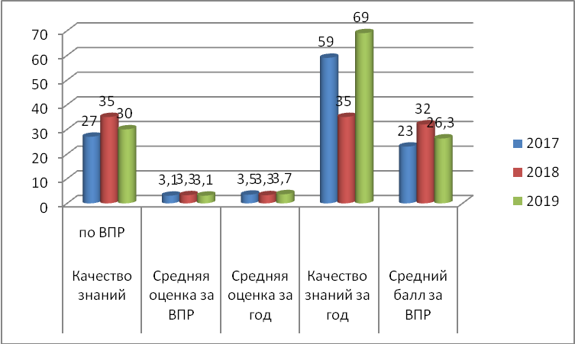

- Сравнительный анализ показателей

Подтвердили отметку | Получили отметку выше | Получили отметку ниже
2017г - 13 | 0 | 9
2018г - 7 | 1 | 12
2019 - 9 | 1 | 13

Вывод: из представленных данных видно, что результаты ВПР показали результативность обученности ниже текущей на 39%.

Математика.
Дата проведения ВПР по математике - 23. 04.2019 г
Учитель Безверхова Е.А. первая квалификационная категория.
Качественная оценка результатов выполнения проверочной работы по математике
- Показатели участия

Год | Всего учащихся в классе | Участвовали в ВПР | Не участвовали |  | Средний балл за ВПР | % | Мак.  Балл
Год | Всего учащихся в классе | Участвовали в ВПР | По уважительной причине | По неуважительной причине | Средний балл за ВПР | % | Мак.  Балл
2017  5 кл. | 23 | 22 –  96 % | 1 | 0 | 10 | 50 | 20
2018  6 кл. | 23 | 19 – 83% | 4 |  | 7,4 | 46 | 16
2019 –  7 кл. | 27 | 20 – 74% | 7 |  | 7,5 | 37 | 19

- Результаты
Количество писавших | «5» | «4» | «3» | «2» | Качество знаний  по ВПР | Средняя оценка за ВПР | Средняя оценка за год | Качество знаний за год
2017 - 22 | 1 | 10 | 10 | 1 | 50 | 3,5 | 3,7 | 77
2018 - 19 | 0 | 1 | 16 | 2 | 5 | 3 | 3,8 | 68
2019- 20 | 0 | 1 | 8 | 11 | 5 | 3 | 3,9 | 70

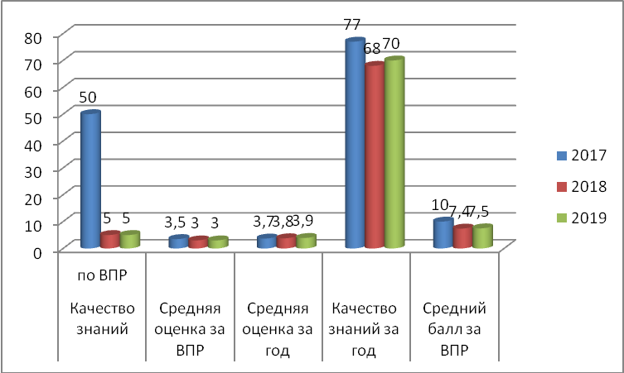

- Сравнительный анализ показателей

Подтвердили отметку | Получили отметку выше | Получили отметку ниже
2017 - 13 | 0 | 9
2018 - 5 | 0 | 14
2019 - 4 | 0 | 16

Вывод: из представленных данных видно, что результаты ВПР показали результативность обученности всего 5%, что на 65% ниже текущей.

Биология.
Дата проведения ВПР по биологии - 11. 04.2019 г
Учитель Буханцова Г.С. первая квалификационная категория
Качественная оценка результатов выполнения проверочной работы по биологии
- Показатели участия
Год | Всего учащихся в классе | Участвовали в ВПР | Не участвовали |  | Средний балл за ВПР | % | Мак.  Балл
Год | Всего учащихся в классе | Участвовали в ВПР | По уважительной причине | По неуважительной причине | Средний балл за ВПР | % | Мак.  Балл
2017  5 кл. | 23 | 21 –  91 % | 2 | 0 | 12,5 | 57 | 22
2018  6 кл. | 23 | 19 -83% | 4 |  | 14,8 | 45 | 33
2019 7 кл. | 27 | 21 – 78% | 6 |  | 15,6 | 4 | 35

- Результаты
Количество писавших | «5» | «4» | «3» | «2» | Качество знаний  по ВПР | Средняя оценка за ВПР | Средняя оценка за год | Качество знаний за год
2017 - 21 | 0 | 7 | 12 | 2 | 33 | 3,2 | 3,9 | 81
2018 - 19 | 0 | 1 | 14 | 3 | 11 | 3 | 3,6 | 53
2019 - 21 | 0 | 2 | 13 | 6 | 9 | 3 | 3 | 57

- Сравнительный анализ показателей

Подтвердили отметку | Получили отметку выше | Получили отметку ниже
7 | 1 | 13
8 | 1 | 10
8 | 0 | 13

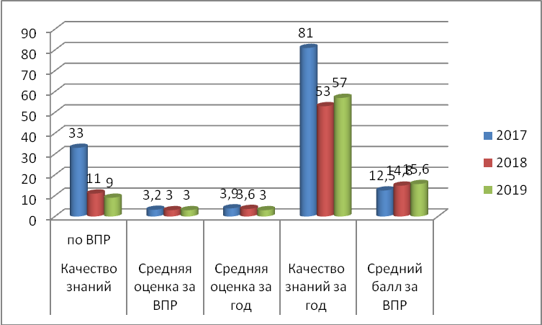

Вывод: из представленных данных видно, что результаты ВПР показали результативность обученности ниже текущей на 48%.

История
Дата проведения ВПР по истории - 25. 05.2019 г
Учитель Томилова Е.П. высшая квалификационная категория
Качественная оценка результатов выполнения проверочной работы по истории
- Показатели участия
Год | Всего учащихся в классе | Участвовали в ВПР | Не участвовали |  | Средний балл за ВПР | % | Мак.  балл
Год | Всего учащихся в классе | Участвовали в ВПР | По уважительной причине | По неуважительной причине | Средний балл за ВПР | % | Мак.  балл
2017 5кл | 23 | 19 -  83 % | 4 | 0 | 7,8 | 52 | 15
2018 6 кл. | 23 | 21 – 91% | 2 |  | 10,7 | 54 | 20
2019 7 кл. | 27 | 19 – 70% | 8 |  | 10,3 | 41 | 25

- Результаты
Количество писавших | «5» | «4» | «3» | «2» | Качество знаний  по ВПР | Средняя оценка за ВПР | Средняя оценка за год | Качество знаний за год
19 | 2 | 8 | 8 | 1 | 53 | 3,6 | 4,2 | 79
21 | 3 | 9 | 6 | 3 | 57 | 3,6 | 3,9 | 90
19 | 0 | 7 | 9 | 3 | 37 | 3,2 | 3,6 | 52

- Сравнительный анализ показателей

Подтвердили отметку | Получили отметку выше | Получили отметку ниже
10 | 0 | 9
11 | 2 | 8
6 | 4 | 9

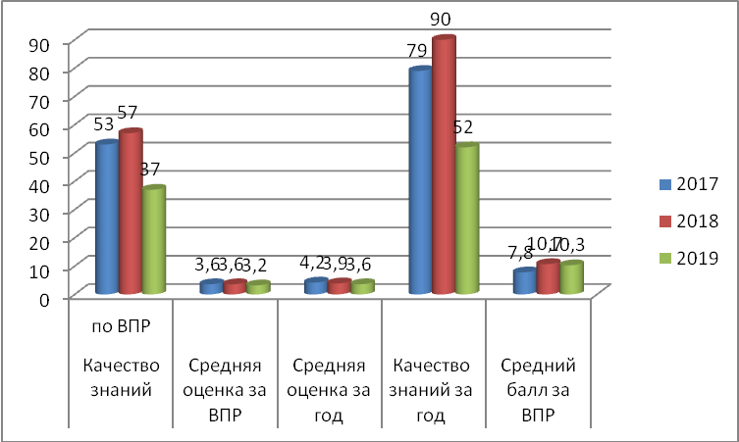

Вывод: из представленных данных видно, что результаты ВПР показали результативность обученности ниже текущей на 15%.

География
Дата проведения ВПР по географии - 16. 04.2019 г
Учитель Томилова Е.П. высшая квалификационная категория
Качественная оценка результатов выполнения проверочной работы по географии
- Показатели участия
Год | Всего учащихся в классе | Участвовали в ВПР | Не участвовали |  | Средний балл за ВПР | % | Мак.  балл
Год | Всего учащихся в классе | Участвовали в ВПР | По уважительной причине | По неуважительной причине | Средний балл за ВПР | % | Мак.  балл
2018 | 23 | 22 – 96% | 1 |  | 19,4 | 52 | 37
2019 | 27 | 18 – 67% | 9 |  | 13,8 | 37 | 37

- Результаты
Количество писавших | «5» | «4» | «3» | «2» | Качество знаний  по ВПР | Средняя оценка за ВПР | Средняя оценка за год | Качество знаний за год
22 | 0 | 9 | 13 | 0 | 41 | 3,4 | 3,8 | 73
18 | 0 | 0 | 14 | 4 | 0 | 3 | 3,7 | 66

- Сравнительный анализ показателей

Подтвердили отметку | Получили отметку выше | Получили отметку ниже
9 | 2 | 11
5 | 0 | 13

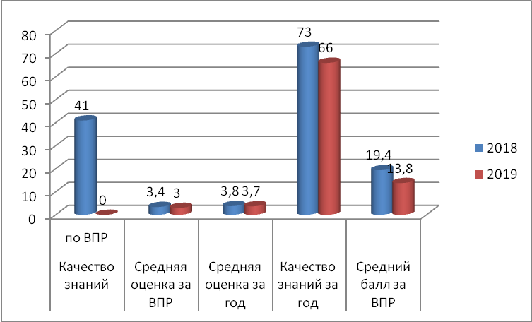
Вывод: из представленных данных видно, что результаты ВПР показали результативность обученности составила 0%.

Обществознание
Дата проведения ВПР по обществознанию - 04. 05.2019 г
Учитель Томилова Е.П. высшая квалификационная категория
Качественная оценка результатов выполнения проверочной работы по обществознанию

- Показатели участия
Год | Всего учащихся в классе | Участвовали в ВПР | Не участвовали |  | Средний балл за ВПР | % | Мак.  балл
Год | Всего учащихся в классе | Участвовали в ВПР | По уважительной причине | По неуважительной причине | Средний балл за ВПР | % | Мак.  балл
2018 – 6 кл | 23 | 18 –  78 % | 5 | 0 | 14,3 | 65 | 22
2019 – 7 кл. | 27 | 23 – 85% | 4 |  | 6,43 | 28 | 23

- Результаты
Количество писавших | «5» | «4» | «3» | «2» | Качество знаний  по ВПР | Средняя оценка за ВПР | Средняя оценка за год | Качество знаний за год
18 | 2 | 11 | 4 | 1 | 72 | 3,8 | 3,9 | 89
23 | 0 | 0 | 4 | 19 | 0 | 2,2 | 4 | 95

- Сравнительный анализ показателей

Подтвердили отметку | Получили отметку выше | Получили отметку ниже
13 | 1 | 4
0 | 0 | 23

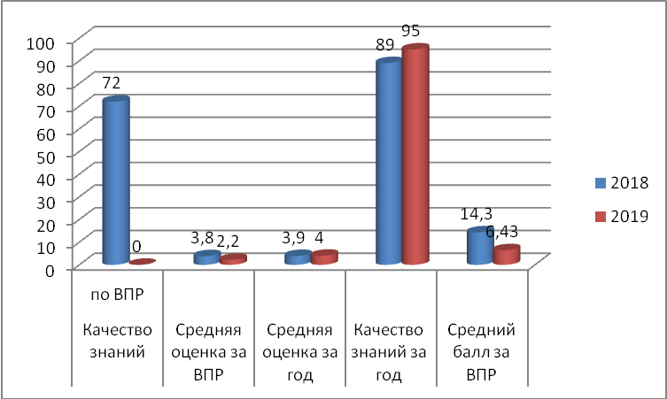

Вывод: из представленных данных видно, что результаты ВПР показали результативность обученности 0%. Дети неответственно подошли к написанию работы. Невнимательно читали задания, не думали над вопросами и очень рано закончили выполнение работы. После проверки работы, детям было предложено переписать работу еще раз. Результат работы более успешным.

Физика
Дата проведения ВПР по физике - 23.04.2019 г
Учитель Буханцова Г.С. первая квалификационная категория
Качественная оценка результатов выполнения проверочной работы по физике

- Показатели участия
Год | Всего учащихся в классе | Участвовали в ВПР | Не участвовали |  | Средний балл за ВПР | % | Мак.  балл
Год | Всего учащихся в классе | Участвовали в ВПР | По уважительной причине | По неуважительной причине | Средний балл за ВПР | % | Мак.  балл
2019 | 27 | 16-60% | 11 |  | 8,4 | 52 | 23

- Результаты
Количество писавших | «5» | «4» | «3» | «2» | Качество знаний  по ВПР | Средняя оценка за ВПР | Средняя оценка за год | Качество знаний за год
16 | 0 | 2 | 6 | 8 | 13 | 3 | 3,2 | 31

- Сравнительный анализ показателей

Подтвердили отметку | Получили отметку выше | Получили отметку ниже
4 | 2 | 10

Иностранный язык

Дата проведения ВПР по физике - 02.04.2019 г
Учитель Крючкова Н.В. первая квалификационная категория
Качественная оценка результатов выполнения проверочной работы по английскому языку
- Показатели участия
Год | Всего учащихся в классе | Участвовали в ВПР | Не участвовали |  | Средний балл за ВПР | % | Мак.  балл
Год | Всего учащихся в классе | Участвовали в ВПР | По уважительной причине | По неуважительной причине | Средний балл за ВПР | % | Мак.  балл
2019 | 27 | 13-48% | 14 |  | 11,9 | 40 | 30

- Результаты
Количество писавших | «5» | «4» | «3» | «2» | Качество знаний  по ВПР | Средняя оценка за ВПР | Средняя оценка за год | Качество знаний за год
13 | 0 | 1 | 4 | 8 | 7 | 2,5 | 3,6 | 61

- Сравнительный анализ показателей

Подтвердили отметку | Получили отметку выше | Получили отметку ниже
2 | 0 | 11

В 2019 году абсолютно неуспешный результат показали: 3 ученика по шести предметам и 6 учеников по четырем предметам. Абсолютно успешных результатов нет.

Динамика результатов ВПР

Комолова Л.В. - русский язык, Томилова Е.П. – история, география, обществознание высшая квалификационная категория, Безверхова Е.А. – математика, Буханцова Г.С. – биология, физика первая квалификационная категория, Крючкова Н.В – иностранный язык первая квалификационная категория.

 | Русский язык | Матема-тика | Биология | История | География | Общест-вознание | Физика | Иностранный язык
 | Качество/ успеваемость
2017г –  5 класс | 27 (95% ) | 50 (95%) | 33  ( 90%) | 53 (95%)
2018г –  6 класс | 35 (90% ) | 5  (90% ) | 11  (84% ) | 57  (86% ) | 41  (100% ) | 72  (94% )
2019 – 7 класс | 30  (78% ) | 5  (45% ) | 47  (71% ) | 37  (84% ) | 0  (77% ) | 0  (17% ) | 13  (50% ) | 7  (38% )

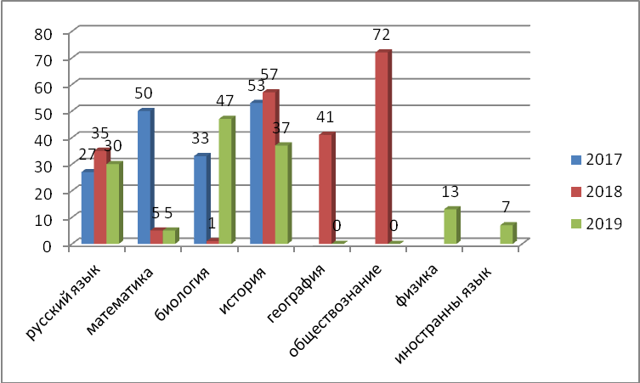

Средний балл выполнения работ

 | Биология | География | Обществознание | Математика | Русский язык | История | Физика | Инос. язык
2017г | 12,5 |  |  | 10 | 23 | 7,8
2018г | 14,8 | 19,4 | 14,3 | 7,4 | 32 | 10,7
2019 г | 15,6 | 13,8 | 6,43 | 7,45 | 26,3 | 10,3 | 8,4 | 7

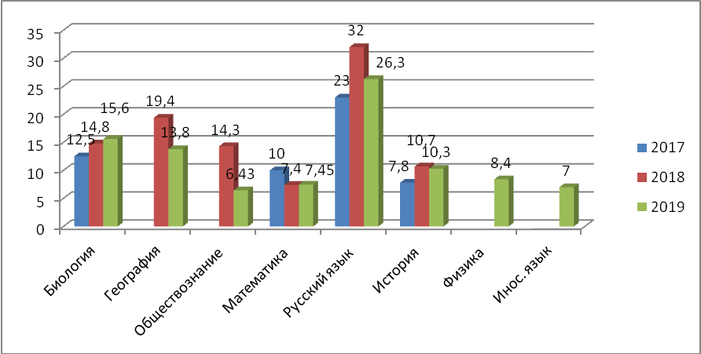

Вывод:

Сравнивая результаты ВПР 7 класса по общеобразовательным предметам, следует отметить, что обучающиеся более успешно справились с работой по русскому языку и составило 56% выполнения заданий. Работы по обществознанию и географии самые низкие результаты. Рассматривая результаты учащихся в целом, то можно сделать вывод о том, что учащиеся плохо справились с ВПР. За все работы только одна оценка «5» (0,6%) по русскому языку, 19 работ с оценкой «4»(12% ), с оценкой «3» 68 работ (41%) и большая часть 77 работ с оценкой «2» (47%).
Рекомендации:
1. Провести тщательный анализ количественных и качественных результатов ВПР, выявить проблемные зоны как класса в целом, так и отдельных обучающихся.
2. Спланировать коррекционную работу по устранению выявленных пробелов: организовать сопутствующее повторение на уроках, ввести в план уроков проведение индивидуальных тренировочных упражнений для отдельных учащихся;
3. Скорректировать содержание текущего тестирования и контрольных работ с целью мониторинга результативности работ по устранению пробелов в знаниях и умениях;
4. Использовать тренинговые задания для формирования устойчивых навыков выполнения заданий. развивать стойкие знания по предметам через систему разноуровневых упражнений;
5. Усилить работу по формированию УУД: применять изученные понятия, результаты, методы для решения задач практического характера и заданий из смежных дисциплин; по развитию коммуникативных и познавательных УУД;
6. Обратить внимание на систематичность внутришкольного контроля как комплекса мероприятий, обеспечивающих мониторинг результативности достижения планируемых результатов ФГОС ООО по годам обучения в урочной и внеурочной деятельности.
7. Усилить работу методических объединений учителей-предметников на школьном и муниципальном уровнях в целях обсуждения вопросов, связанных с совершенствованием читательской грамотности и речевой культуры обучающихся, их умений работать с текстами разных стилей и жанров.
8. Учителям разработать на 2019-2020 учебный год план мероприятий по подготовке учащихся к ВПР .
9. Провести родительское собрание для родителей вместе с учениками по итогам ВПР. Обсудить причины неуспешного написания ВПР и перечень мер для повышения мотивации учащихся на учебнуюдеятельность.

Исполнитель Кузнецова Е.С. заместитель директора по УВР
Итоговая таблица по результатам ВПР

предмет | Оценки,
предмет | «2» |  |  |  |  |  |  |  |  |  |  |  | «3»
предмет | 2016-4кл |  | 2017-5кл. |  | 2018-6кл |  | 2019-7кл |  | 2020 - 8кл. |  | 2021 - 9кл |  | 2016-4кл |  | 2017-5кл. |  | 2018-6кл |  | 2019-7кл |  | 2020 - 8кл. |  | 2021 - 9кл
предмет | текущая | ВПР | текущая | ВПР | текущая | ВПР | текущая | ВПР | текущая | ВПР | текущая | ВПР | текущая | ВПР | текущая | ВПР | текущая | ВПР | текущая | ВПР | текущая | ВПР | текущая | ВПР
Русский язык |  | 0 |  | 1 |  | 2 |  | 5 |  |  |  |  | 15 | 2 | 9 | 15 | 9 | 11 | 7 | 11
Математика |  | 0 |  | 1 |  | 2 |  | 11 |  |  |  |  | 13 | 2 | 6 | 10 | 9 | 16 | 6 | 8
История |  |  |  | 1 |  | 3 |  | 3 |  |  |  |  |  |  | 5 | 8 | 3 | 6 | 9 | 9
География  Окр. Мир |  | 1 |  | 2 |  | 0 |  | 4 |  |  |  |  | 7 |  |  |  | 5 | 13 | 6 | 14
Обществознание |  |  |  |  |  | 1 |  | 19 |  |  |  |  |  |  |  |  | 3 | 4 | 1 | 4
Биология |  |  |  |  |  | 3 |  | 6 |  |  |  |  |  | 6 | 5 | 12 | 5 | 14 | 9 | 13
Физика |  |  |  |  |  |  | 2 | 8 |  |  |  |  |  |  |  |  |  |  | 9 | 6
Иностран-ный язык |  |  |  |  |  |  |  | 8 |  |  |  |  |  |  |  |  |  |  | 5 | 4

предмет | Оценки,
предмет | «4» |  |  |  |  |  |  |  |  |  |  |  | «5»
предмет | 2016-4кл |  | 2017-5кл. |  | 2018-6кл |  | 2019-7кл |  | 2020 - 8кл. |  | 2021 - 9кл |  | 2016-4кл |  | 2017-5кл. |  | 2018-6кл |  | 2019-7кл |  | 2020 - 8кл. |  | 2021 - 9кл
предмет | текущая | ВПР | текущая | ВПР | текущая | ВПР | текущая | ВПР | текущая | ВПР | текущая | ВПР | текущая | ВПР | текущая | ВПР | текущая | ВПР | текущая | ВПР | текущая | ВПР | текущая | ВПР
Русский язык | 11 | 8 | 13 | 6 | 12 | 6 | 15 | 6 |  |  |  |  | 1 | 14 | 1 |  | 2 | 1 | 1 | 1
Математика | 13 | 10 | 13 | 10 | 11 | 1 | 10 | 1 |  |  |  |  | 1 | 12 | 3 | 1 | 3 |  | 5
История |  |  | 13 | 8 | 19 | 9 | 9 | 7 |  |  |  |  |  |  | 5 | 2 | 1 | 3 | 1
География  Окр. Мир | 16 | 13 |  |  | 16 | 9 | 10 |  |  |  |  |  | 4 | 4 |  |  | 2 |  | 2
Обществознание |  |  |  |  | 17 | 11 | 20 |  |  |  |  |  |  |  |  |  | 3 | 2 | 2
Биология |  |  | 15 | 7 | 15 | 2 | 12 | 2 |  |  |  |  |  |  | 3 |  | 3
Физика |  |  |  |  |  |  | 5 | 2
Иностран-ный язык |  |  |  |  |  |  | 8 | 1

Предмет | Оценки, %
Предмет | Понизили |  |  | Подтвердили |  |  | Повысили
Предмет | (отм.ВПР < тек.отм.) |  |  | (отм.ВПР = тек.отм.) |  |  | (отм.ВПР > тек.отм.)
Предмет | 2016-4кл | 2017-5кл. | 2018-6кл | 2016-4кл | 2017-5кл. | 2018-6кл | 2016-4кл | 2017-5кл. | 2018-6кл
Русский язык |  | 9 | 12 | 3 | 13 | 7 | 18 |  | 1
Математика |  | 9 | 14 | 6 | 13 | 5 | 15
История |  | 9 | 8 |  | 10 | 11 |  |  | 2
География  Окр. Мир | 5 |  | 11 | 15 |  | 9 | 1 |  | 2
Обществознание |  |  | 4 |  |  | 13 |  |  | 1
Биология |  | 13 | 10 |  | 7 | 8 |  | 1 | 1

Предмет | Оценки, %
Предмет | Понизили |  |  | Подтвердили |  |  | Повысили
Предмет | (отм.ВПР < тек.отм.) |  |  | (отм.ВПР = тек.отм.) |  |  | (отм.ВПР > тек.отм.)
Предмет | 2019-7кл | 2020 - 8кл. | 2021 - 9кл | 2019-7кл | 2020 - 8кл. | 2021 - 9кл | 2019-7кл | 2020 - 8кл. | 2021 - 9кл
Русский язык | 13 |  |  | 9 |  |  | 1
Математика | 16 |  |  | 4 |  |  | 1
История | 9 |  |  | 6 |  |  | 4
География  Окр. Мир | 13 |  |  | 5
Обществознание | 23
Физика | 10 |  |  | 4 |  |  | 1
Иностранный язык | 11 |  |  | 2
Биология | 13 |  |  | 8

